INSTITUTO TECNOLÓGICO DE CHIHUAHUA II

INGENIERÍA EN SISTEMAS COMPUTACIONALES

PROGRAMACIÓN WEB FRONT END



JavaScript

Unidad I

Docente: Carlos Humberto Rubio Rascon

Alexis Eduardo Meraz Avilez #19550775

Alejandro Marin Rivera #19550736

Yair Ezequiel Carreon Rede #19550739

Edgar Enrique Ruiz Bejar #19550768

Fecha de entrega: 28/02/2022

Índice

Introducción 1

Objetivo 2

Desarrollo 3

Conclusión 11

Referencias 12

# Introducción

¿Qué es?

Javascript es un lenguaje, lo que significa que es un mecanismo que podemos utilizar para que el navegador realice las acciones que nosotros le indiquemos mediante las reglas que este mismo impone.

Muestra oportunas actualizaciones de contenido, mapas interactivos, animación de Gráficos 2D/3D, desplazamiento de máquinas reproductoras de vídeo, etc.

Es la tercera capa del pastel de las tecnologías web estándar HTML, CSS y JavaScript.

¿Por qué utilizarlo?

Javascript es un lenguaje que es más complicado que html y css, pero si con estos anteriores se pueden crear cientos de páginas web.

Bien , muchas de las tareas que realizamos con html y css se pueden crear con javascript pero realizarlas será más complicado, sin embargo javascript nos ofrece una ventana de posibilidades mucho más amplia y utilizandolas bien nos podrían ahorrar mucho tiempo.

Pongamos un ejemplo:

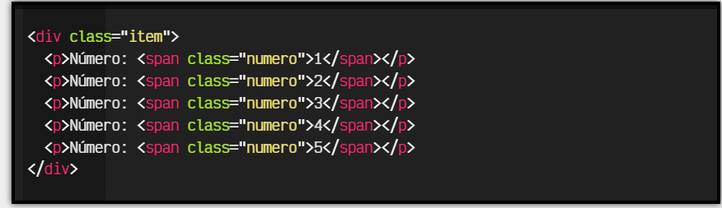

Aquí se tiene una lista de números, en este caso es una lista algo pequeña con únicamente 5 elementos, algo que cualquiera podría escribir en menos de un minuto, pero , ¿y si quisiéramos colocar 100 números?, ¿200?, ¿300?, la tarea se complica un poco y nos llevaría más tiempo además de que se crearían muchas líneas en el código. Javascript nos da la opción de generar un bucle y hacer este mismo proceso con máximo unas 10 líneas.

# Objetivo

Repaso del lenguaje de programación JavaScript para obtener funciones complejas en una página web y recordar sus conceptos e implementación en un proyecto.

# Desarrollo

**Conceptos generales:**

**Variables:** En JavaScript se usa la palabra reservada var o let, seguida del nombre que le quieras dar.para declarar variables. No es necesario indicar el tipo de la variable. Esto se deduce del contexto, al usar la variable el intérprete ya sabrá de qué tipo es.

Cuando usas var, puedes declarar la misma variable tantas veces como desees, pero con let no puedes.

Las mayúsculas y minúsculas en los nombres de las variables de Javascript importan.

Una variable puede variar su contenido, ya que aunque contenga una cierta información, se puede volver a cambiar. A esta acción ya no se le llama inicializar una variable, sino declarar una variable.

En las versiones modernas de Javascript (*ES6 o ECMAScript 2015*) o posteriores, se introduce la palabra clave let en sustitución de var. Con ella, en lugar de utilizar los ámbitos globales y a nivel de función (*var*), utilizamos los ámbitos clásicos de programación: ámbito global y ámbito local.

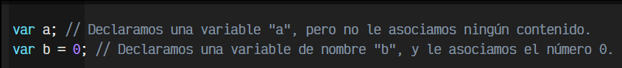

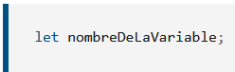

**Estructuras de control:** Estructuras de control típicas de C/C++ y además con la misma sintaxis. Se utilizan para definir el flujo de instrucciones que se van ejecutando.

Estructura if...else

if (numero==0)

{

numero+=10;

}

else

{

número--;

}

Estructura for

for(contador=1; contador<=10; contador++ ){

// Sentencias del bucle

}

Estructura for ..in

Esta estructura no existe en C y sirve para recorrer todos los elementos de un array.

var tabla = new Array();

for ( contador in tabla ) {

// Sentencias del bucle

}

Estructuras while y do..while

var numero=0;

while (numero==1) {

// Sentencias del bucle

}

do {

// Sentencias del bucle

} while( numero == 0 );

Estructura switch

switch (expresion){

case valor1: sentencia1;

break;

case valor2: sentencia2;

break;

…

case valorN: sentenciaN;

break;

default: sentenciaFinal;

break;

}

**Consola JavaScript:**

Para acceder a la consola Javascript del navegador, podemos pulsar CTRL+SHIFT+I sobre la pestaña de la página web en cuestión, lo que nos llevará al Inspector de elementos del navegador. Este inspector es un panel de control general donde podemos ver varios aspectos de la página en la que nos encontramos: su etiquetado HTML, sus estilos CSS, etc…

El clásico primer ejemplo cuando se comienza a programar, es crear un programa que muestre por pantalla un texto, generalmente el texto «Hola Mundo». También podemos realizar, por ejemplo, operaciones numéricas. En la consola Javascript podemos hacer esto de forma muy sencilla:

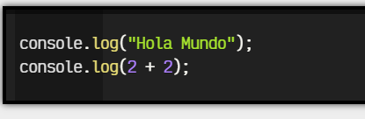

| Funcion | Instrucción que realiza |
| --- | --- |
| console.log() | Muestra la información proporcionada en la consola de javascript |
| console.info() | Equivalente al anterior. Se utiliza en mensajes de información |
| console.warn() | Muestra mensajes de advertencia(aparacen en amarillo) |
| console.error() | Muestra información de error(aparece en rojo) |
| console.clear() | Limpia la consola |

**Control de eventos**

Un evento es una indicación de que algo ha sucedido en el entorno del programa. Los eventos los provoca la pulsación de una tecla, el movimiento del ratón, la carga de una página, etc.

| Evento | Acción |
| --- | --- |
| OnLoad | Terminar de cargarse una página |
| OnUnLoad | Salir de una página (descargarla) |
| OnMouseOver | Pasar el ratón por encima |
| OnMouseOut | Que el ratón deje de estar encima |
| OnSubmit | Enviar un formulario |
| OnClick | Pulsar un elemento |
| OnSelect | Seleccionar texto |
| OnBlur | Perder el cursor |

**Comentarios**

Los comentarios pueden ser de una sola línea y también se puede escribir comentarios en más de una línea.

Los comentarios pueden ser de una sola línea y también se puede escribir comentarios en más de una línea.

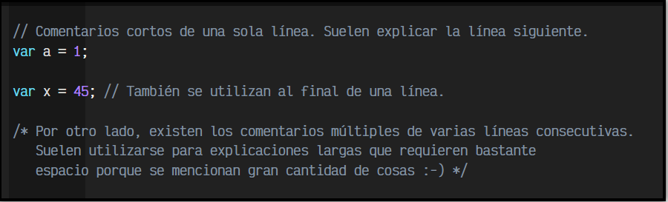

**Tipos de datos:**

Number: Esto es un número. Los números no tienen comillas.

String: Secuencia de texto conocida como cadena. Para indicar que la variable es una cadena, debes escribirla entre comillas.

Boolean: Tienen valor verdadero/falso (true/false).

Array: Una estructura que te permite almacenar varios valores en una sola referencia.

Object: Básicamente cualquier cosa. Todo en JavaScript es un objeto y puede ser almacenado en una variable.

**Implementación**

Para poder implementar la tecnología Javascript en nuestro documento HTML, haremos uso de la etiqueta <script>, usualmente esta etiqueta puede ir en la etiqueta head pero también puede ir en el body, en este caso lo pondremos en el head

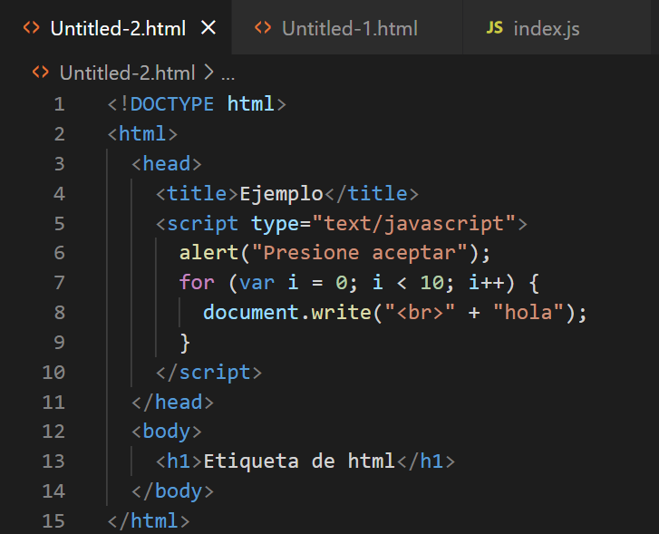

En la etiqueta script ponemos el tipo de texto, en nuestro caso es javascript, se lo agregamos. Para la exposición se hará uso de una alerta y de un for para que vean el funcionamiento. Una vez que termine de ejecutar todas las instrucciones de Javascript, sigue con el resto del documento HTML.

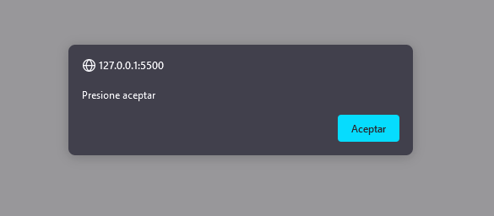

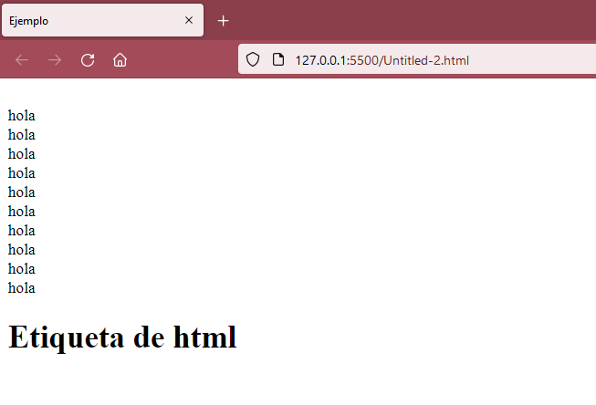

Podemos observar que nos despliega la alerta de Javascript primero y después el for, y por último el texto normal de HTML.

También podemos implementar externamente un documento Javascript en nuestro documento HTML, para eso usaremos la misma etiqueta script, le especificamos el tipo de texto que tendrá dicha etiqueta y después src que nos sirve para hacer referencia a una ubicación dentro de nuestra computadora para poner imágenes, documentos, y entre otros tipos de archivos. En nuestro caso será un archivo js, si el archivo está dentro de la carpeta raíz de nuestro documento HTML, simplemente ponemos el nombre del archivo, de no ser así, debemos de colocar toda la ruta del archivo js.

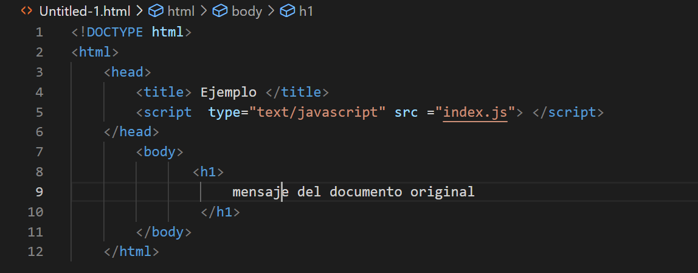

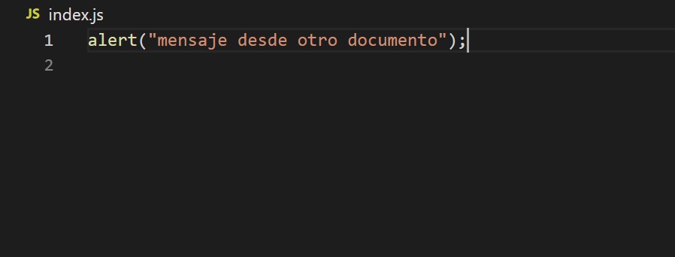

Cuando ejecutamos el programa desde nuestro documento HTML podemos observar que se incluyó el documento externo de Javascript.

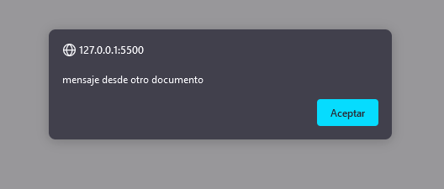

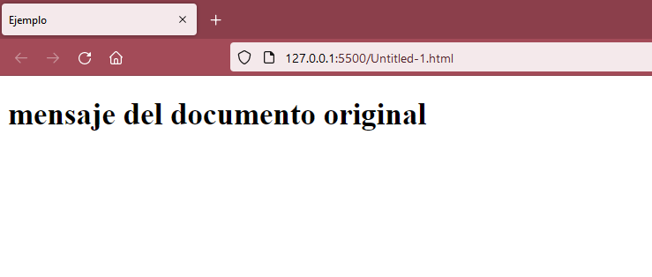

# Conclusión

JavaScript es un lenguaje de programación para desarrollo web, que, al igual que otros lenguajes tiene uso de variables (var y let) y estructuras de control (If-else anidado, for, for in, while, do while). Tiene una consola que tiene diversas funcionalidades para trabajar desde el navegador y realizar ciertas pruebas.

Es una ayuda indispensable para la programación web, ya que nos permite realizar páginas con interacción del usuario.

# Referencias

* *¿Qué es JavaScript? - Aprende sobre desarrollo web | MDN*. (2022, 21 febrero). MDN Web Docs. Recuperado 22 de febrero de 2022, de <https://developer.mozilla.org/es/docs/Learn/JavaScript/First_steps/What_is_JavaScript>
* González, E. (s. f.). *Cómo obtener claves o contraseñas de redes wifi (cracking «a por naranjas») ¿Es segura una red inalámbrica?* aprenderaprogramar. Recuperado 22 de febrero de 2022, de <https://www.aprenderaprogramar.com/index.php?option=com_content&view=article&id=590:ique-es-y-para-que-sirve-javascript-embeber-javascript-en-html-ejercicio-ejemplo-basico-cu00731b&catid=69&Itemid=192>
* Carrodeguas, N. (2019, 2 octubre). *JavaScript fácil para páginas web. Códigos y ejemplos prácticos. Tutorial para aficionados*. NorfiPC. Recuperado 22 de febrero de 2022, de <https://norfipc.com/web/javascript-facil-paginas-web-ejemplos.html>
* Mondragón, G. (2015, 13 julio). *Programación del lado del cliente*. SlideShare. Recuperado 22 de febrero de 2022, de <https://es.slideshare.net/gabos/programacin-del-lado-del-cliente>
* *Introducción - JavaScript | MDN*. (2022, 22 febrero). MDN Web Docs. Recuperado 22 de febrero de 2022, de <https://developer.mozilla.org/es/docs/Web/JavaScript/Guide/Introduction>
* *Fundamentos de JavaScript - Aprende sobre desarrollo web | MDN*. (2022, 23 febrero). MDN Web Docs. Recuperado 24 de febrero de 2022, de <https://developer.mozilla.org/es/docs/Learn/Getting_started_with_the_web/JavaScript_basics>